Муниципальное бюджетное общеобразовательное учреждение
"Средняя общеобразовательная казачья школа"с.Знаменка»
Нерчинский район, Забайкальский край

Ребусы по теме:
«Музыкальные инструменты
симфонического оркестра»
для учащихся 3,4 классов

Материал применим для любого УМК по Музыке общеобразовательных учреждений

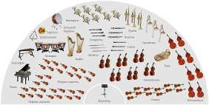

Составила: учитель музыки- Трушина Светлана Юрьевна

Разгадайте ребус

1.
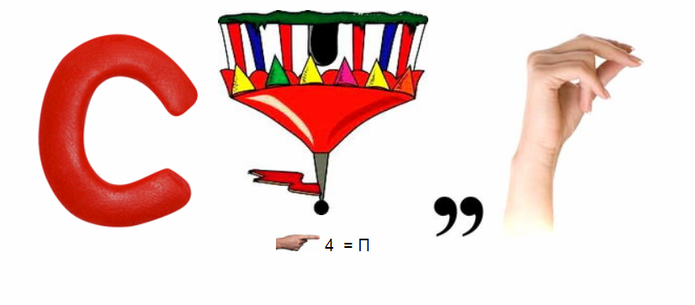
2
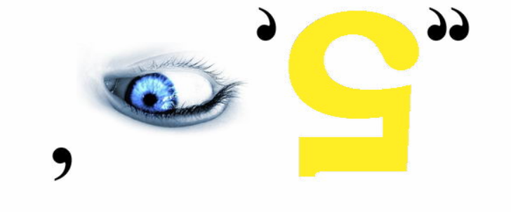
3
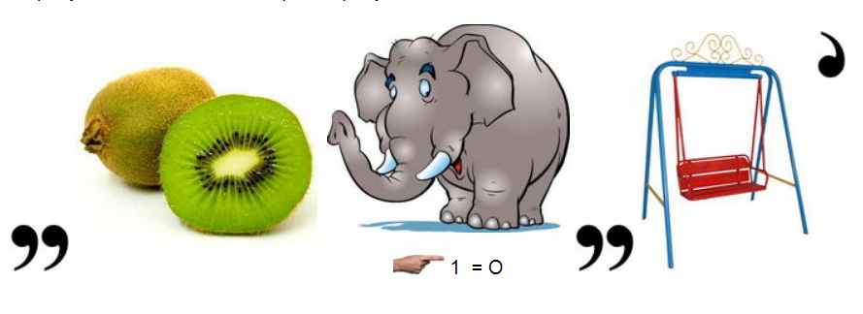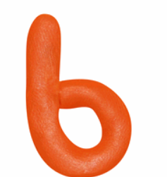
4
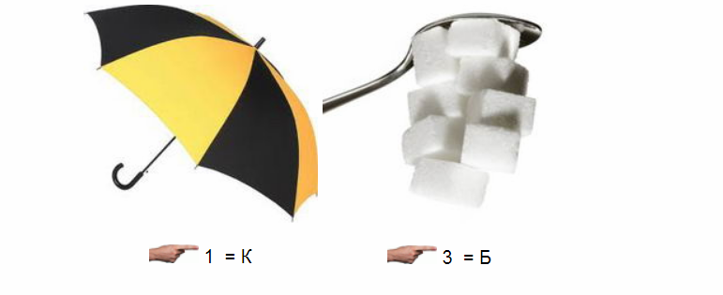

5
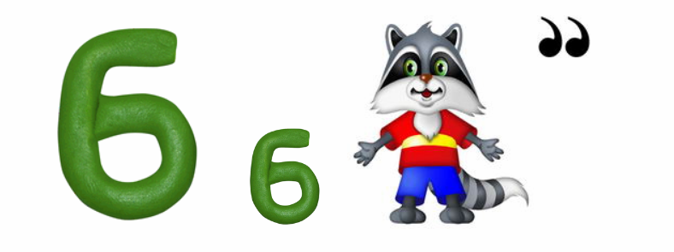
6
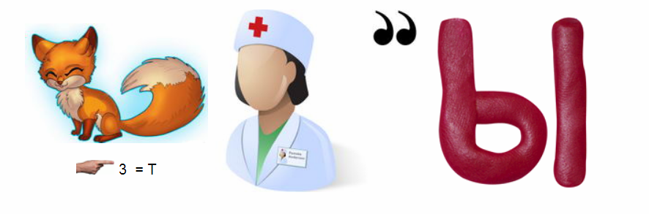
7
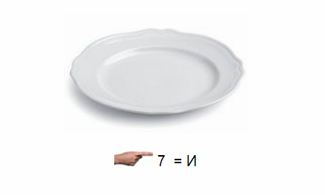
8
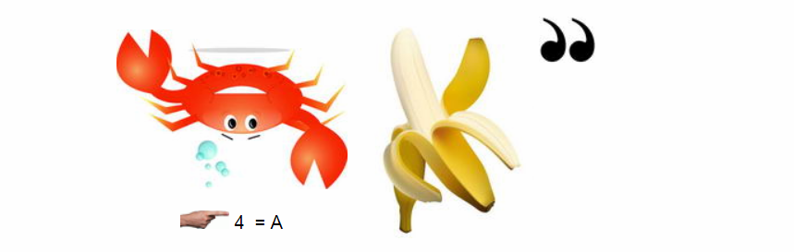

Шаблон ответов

1.Скрипка
2.Альт
3.Виолончель
4.Контрабас
5.Бубен
6. Литавры
7.Тарелки
8. Барабан

Источник:
Алеев В. В. Музыка. 4 кл. В 2 ч. Ч. 1 : учебник / В. В. Алеев. — 8-е изд., стереотип. — М.: Дрофа, 2014.

